



ΜΕΣΑΙΩΝΙΚΗ ΜΠΡΥΖ
Βρυξέλλες Γάνδη Αμβέρσα Λιλ
Η ακ ατ αμάχητ η γ οητ ε ία τ ης Φλ άν δρας

5 Η Μ Ε Ρ Ε Σ

Μ Α ΙΟΣ - ΟΚ ΤΩ Β ΡΙ ΟΣ 20 2 5









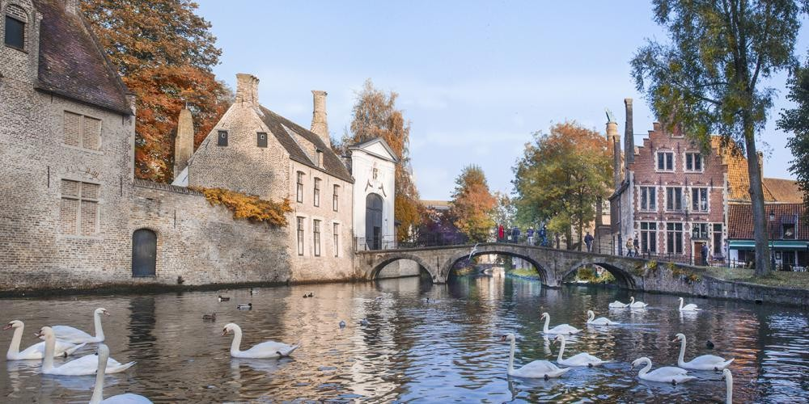


Α ΝΑ Χ Ω ΡΗ Σ Ε Ι Σ
01 , 24 / 05 | 05 , 20/ 06 | 04 , 18 / 07
09 , 29 / 08 | 13, 26/ 09 | 10 / 10

ΛΙΓΑ ΛΟΓΙΑ ΓΙΑ ΤΟ ΤΑΞΙΔΙ

Ραντεβού στον μεσαίωνα και τη φλαμανδική γη

Ένας συναρπαστικός, μυστηριώδης πίνακας γεμάτος ατμοσφαιρικές εικόνες που θα σας μεταφέρουν κατευθείαν στον μεσαίωνα. Ή μάλλον, στην πιο γοητευτική εκδοχή του!
Οι αρχοντικές Βρυξέλλες με το αριστοκρατικό τους γόητρο, η Λιλ με το πολιτιστικό της εκτόπισμα, η πανέμορφη Μπρυζ (θα την χορτάσουμε με τρεις διανυκτερεύσεις σ’ αυτήν!), η ιστορική Γάνδη με τα γραφικά σοκάκια, αλλά και η Ντε Χάαν και η καλτ Αμβέρσα, συνθέτουν το σκηνικό της ωραιότερης φλαμανδικής τοιχογραφίας που είδαν τα μάτια σας ποτέ!
Ακολουθήστε μας λοιπόν σ’ αυτό το παραμύθι που θα πραγματοποιήσουμε σε έναν πενθήμερο γύρο, ο οποίος θα αναζωπυρώσει την αγάπη μας για τους ευρωπαϊκούς προορισμούς και τα καλά κρυμμένα μυστικά τους που στο Cosmorama ξέρουμε να αναδεικνύουμε και να σας γνωρίζουμε, βήμα προς βήμα.
ΤΟ ΤΑΞΙΔΙ ΜΕ ΜΙΑ ΜΑΤΙΑ

… ανακαλύπτουμε τα μυστήρια της μεσαιωνικής Μπρυζ …

Πτήσεις με SKY EXPRESS Αθήνα – Βρυξέλλες – Αθήνα

Διαμονή σε επιλεγμένα 4*s ξενοδοχεία ως ακολούθως ή παρόμοια Μπρυζ : Aragon / Le Bois de Bryges στην καρδιά της πόλης Βρυξέλλες : Renaissance Brussels / Penta Brussels

- Τρεις διανυκτερεύσεις στην κουκλίστικη μεσαιωνική πόλη Μπρυζ όπου το κέντρο της κοσμείται με χαρακτηριστικά κτίσματα μεσαιωνικής και αναγεννησιακής αρχιτεκτονικής
- Επίσκεψη στην Γάνδη με το κάστρο των ιπποτών για να γνωρίσουμε την πόλη που υπήρξε κατά τον μεσαίωνα ένα σπουδαίο εμπορικό λιμάνι της Ευρώπης
- Ολοήμερη εκδρομή στη γραφική παραθαλάσσια Ντε Χάαν και στην Αμβέρσα με το σημαντικό λιμάνι της
- Επίσκεψη στη πανέμορφη Λιλ της Βόρειας Γαλλίας που βρίσκεται σε στρατηγικό σημείο, αφού γειτονεύει με το Βέλγιο και απέχει λίγο από το Λουξεμβούργο, την Αγγλία, την Ολλανδία και τη Γερμανία
- Περιπατητική απογευματινή βόλτα στο ιστορικό κέντρο των Βρυξελλών, την έδρα της Ευρωπαϊκής Ένωσης

Έμπειρος αρχηγός συνοδός

…εσείς το ξέρατε;


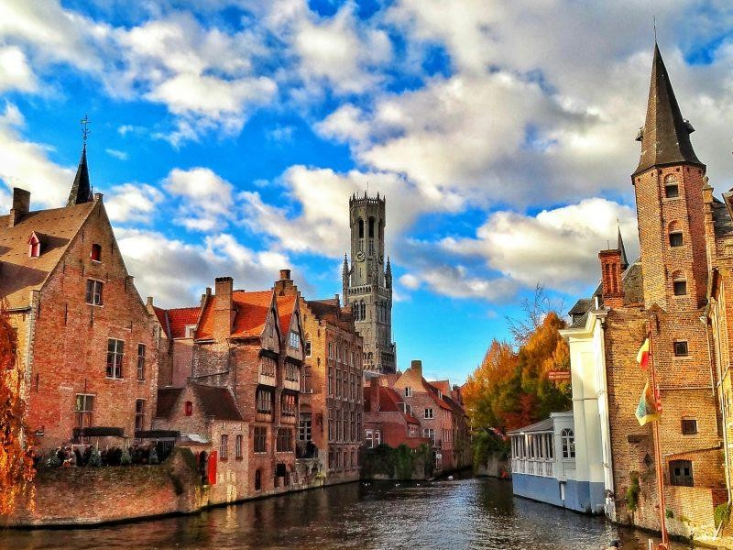

5 πράγματα που κάνουν την Μπρυζ τον πιο ακαταμάχητο -μεσαιωνικό- προορισμό!

Γοτθική ατμόσφαιρα: Η βόλτα γύρω από το κανάλι
Σαν τις αρτηρίες μιας ανθρώπινης καρδιάς, έτσι και το κανάλι διαχέεται μέσα σε ολόκληρη την ιστορική πόλη, ενώ οι μύτες και οι ψηλές καμινάδες των γοτθικών κτιρίων σβήνουν ανάμεσα στα βαριά, μαβιά σύννεφα. Οπουδήποτε πέφτει το βλέμμα αντικρίζει ένα τοπίο απαράμιλλης ατμόσφαιρας και γοητείας στο οποίο το υγρό στοιχείο έχει την τιμητική του.

Love is in the air: Η Γέφυρα των Ερωτευμένων και η Λίμνη της Αγάπης
Ο αστικός μύθος λέει πως αν οι ερωτευμένοι διαβούνε τη γέφυρα, η αγάπη τους θα κρατήσει για πάντα. Η Λίμνη της Αγάπης, μια όαση ηρεμίας στη μέση του Minnewater Park αποτελεί ιδανικό μέρος για απογευματινές βόλτες και συναρπαστικές, «άφιλτρες» φωτογραφίες.

Τα gadgets του πόνου: Το μουσείο των βασανιστηρίων
Σε μία από τις παλαιότερες φυλακές της Ευρώπης, το μουσείο περιέχει μια συλλογή από εργαλεία βασανισμού που βαστούν από την εποχή του μεσαίωνα. Από κοινωνιολογική άποψη, το μουσείο μελετάει τα αρχέτυπα αλλά και τον ρόλο του βασανισμού στην κοινωνία μέσα από μια σειρά «gadgets» που προκαλούσαν πόνο, χρονολογημένα ξεχωριστά σε κάθε εποχή.

Chocolat, mon amour: Η εξαιρετική σοκολατοποιία Dumon!
Αν στο Βέλγιο η σοκολάτα κατέχει δεσπόζουσα θέση, μία από τις πιο διάσημες σοκολατοποιίες στην Μπρυζ αποτελούν ένα ακόμα λόγο για να πάρετε μια γλυκιά γεύση της πόλης. Στο εμβληματικό μεσαιωνικό κτίριο που στεγάζει το μικρό, γραφικό μαγαζάκι της κολοσσιαίας -κατά τ’ άλλα- επιχείρησης θα δοκιμάσετε τη γεύση της ευτυχίας, η παλέτα της οποίας θα συναρπάσει και τους πιο απαιτητικούς ουρανίσκους.
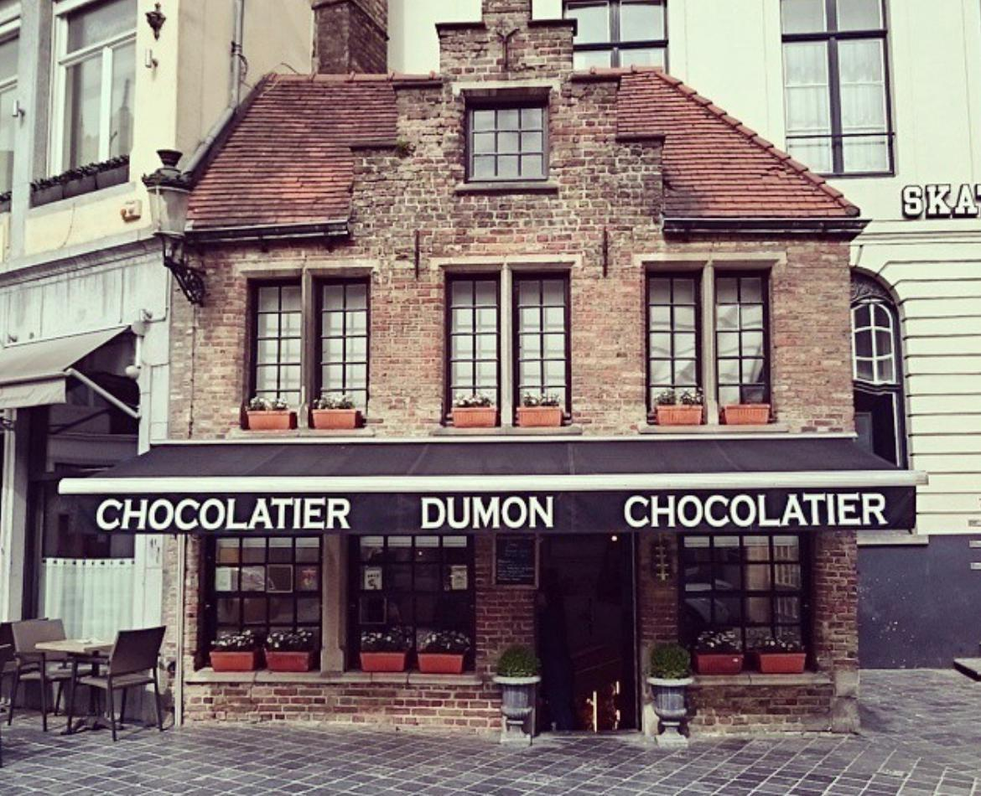

Holiday ill:Το νοσοκομείο του Αγίου Ιωάννη
Μπορεί τα παλιά χρόνια να ήταν «μη σου τύχει», αλλά η αλήθεια είναι πως οι επιλογές δεν τρέχανε από τα πατζάκια των αρρώστων. Στρατηγικά τοποθετημένο δίπλα στον Ναό της Παναγίας μας, το κτίριο αποτελεί ένα αρχιτεκτονικό διασωθέν που χρονολογείται από τους μεσαιωνικούς χρόνους. Αναρίθμητοι προσκυνητές και ταξιδιώτες αναζήτησαν εδώ θεραπεία χτυπώντας την πόρτα του. Η λειτουργία του κτιρίου ως νοσοκομείο συνεχίστηκε μέχρι το 1977 όπου έγινε η μετεγκατάστασή του σε νέα κτίρια που δημιουργήθηκαν στην πόλη. Σήμερα, μέρος του νοσοκομειακού αυτού συμπλέγματος κτιρίων φιλοξενεί το μουσείο Hans Memling, ως φόρο τιμής στον ίδιο τον ζωγράφο του οποίου έργα φιλοξενούνται εκεί.



ΜΕΣΑΙΩΝΙΚΗ ΜΠΡΥΖ
Βρυξέλλες Γάνδη Αμβέρσα Λιλ
ΑΝΑΛΥΤΙΚΟ ΠΡΟΓΡΑΜΜΑ

Ημέρα 1η : Αθήνα – Βρυξέλλες
«Μα τι κάνει μέσα στο σιντριβάνι αυτό το αγοράκι;»: Αστική βόλτα σε μια από τις πιο εμβληματικές ευρωπαϊκές πλατείες!

Συγκέντρωση στο αεροδρόμιο, απευθείας πτήση για την πρωτεύουσα του Βελγίου. Άφιξη και αμέσως αρχίζει η εξόρμηση στην ευρωπαϊκή πόλη με τη γραφειοκρατική δυναμική! Η Γκραν Πλας με τα εμβληματικά της σημεία σας περιμένει να την εξερευνήσετε μέσα από τον οργανωμένο μας περίπατο σ’ αυτήν. Μεταφορά στο ξενοδοχείο και εγκατάσταση στα δωμάτια. Το βράδυ μπορείτε να πάρετε μια ευρύτερη γεύση της πόλης σε κάποιο από τα πολυάριθμα εστιατόριά της που την έχουν βάλει για τα καλά στον χάρτη της ευρωπαϊκής γαστρονομικής σκηνής.
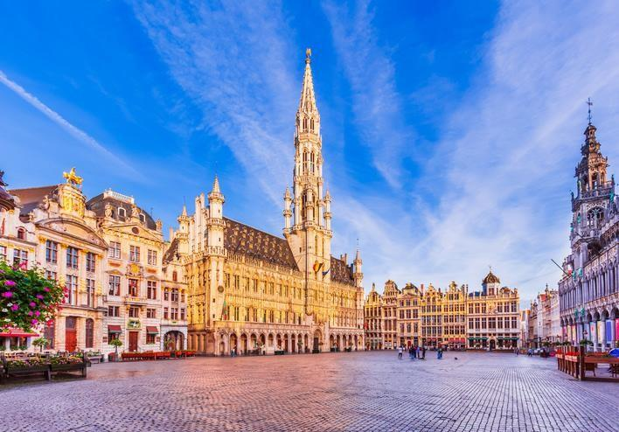

Ημέρα 2η : Βρυξέλλες (Αμβέρσα - Γάνδη) – Μπρυζ
Από τη «συνοικία των διαμαντιών» και τα catwalks στο μεσαίωνα και την αναγέννηση

Μετά το πρωινό αναχώρηση από την πόλη των Βρυξελλών με τελικό προορισμό τη Μπρυζ. Πρώτος σταθμός η Αμβέρσα. Πέντε μεγάλα διυλιστήρια στις προβλήτες του λιμανιού της Αμβέρσας δίνουν το στίγμα του βιομηχανικού προφίλ της Αμβέρσας, το 3ο μεγαλύτερο λιμάνι στην Ευρώπη και ένα από τα μεγαλύτερα παγκοσμίως που είναι ο επόμενος σταθμός μέσα στη μέρα μας. Η πόλη με τη «συνοικία των διαμαντιών» έγινε μεγάλο καλλιτεχνικό κέντρο κατά τον 17ο αιώνα το οποίο βασιζόταν στη διάσημη σχολή ζωγραφικής της με εξαιρετικούς
αντιπροσώπους τον Ρούμπενς και τον Βαν Ντάικ. Σήμερα, χρωστά το καλτ προφίλ της στη Βασιλική Ακαδημία Καλών Τεχνών της που αποτελεί μία από τις πλέον σημαντικές ακαδημίες σπουδών στο χρηματιστήριο της μόδας με κυρίαρχα ονόματα στο στερέωμά της όπως αυτό του πρωτοπόρου σχεδιαστή Martin Margiela. Στο κέντρο της πόλης θα βρείτε και τα διάσημα μπισκότα της Αμβέρσας, τα Antwerpse Handjes. Η ζύμη με μείγμα αμυγδάλου και σοκολάτας γάλακτος αποτελούν σήμα κατατεθέν της!
Συνεχίζουμε για τη Γάνδη. Aν το ένα πόδι της πόλης αυτής είναι βουτηγμένο στις βιομηχανίες που την περιβάλλουν, το άλλο βουτά σε μια δεξαμενή τέχνης και πολιτισμού. Έτσι, στον καθεδρικό ναό του Αγίου Βονιφάτη ο επισκέπτης μπορεί να θαυμάσει έργα του Ρούμπενς, του Ιερώνυμου Μπος, καθώς και το υπέροχο τρίπτυχο που αποδίδεται στους αδερφούς Βαν Έικ. Το εξαίσιο Κάστρο των Ιπποτών δίνει το στίγμα της πόλης που κατά την περίοδο του μεσαίωνα υπήρξε σπουδαίο εμπορικό λιμάνι. Η Γάνδη είναι προικισμένη με ένα πολύ όμορφο ιστορικό κέντρο με χαρακτηριστικά κτίσματα μεσαιωνικής και αναγεννησιακής αρχιτεκτονικής που συντηρούνται άψογα. Τίποτα δεν πρόκειται να σας ταράξει το «ζεν», πόσο μάλλον οι κόρνες, αφού εδώ απαγορεύεται η κυκλοφορία των αυτοκινήτων.

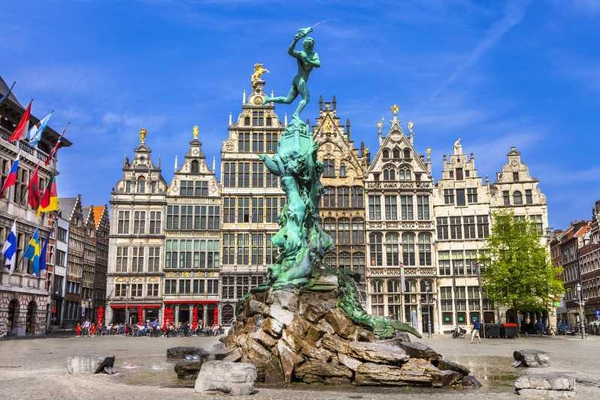
Το απόγευμα φτάνουμε στη Μπρυζ και το ξενοδοχείο που θα μείνουμε για τρία βράδια αποτελεί σημείο κλειδί για τις εξορμήσεις μας.

Ημέρα 3η : Μπρυζ
«Για ποιον χτυπάνε οι καμπάνες»: γλυπτά και μουσική στο καμπαναριό της πόλης!
Η πόλη Μπρυζ φαντάζει σα να ξεπήδησε ατόφια από κάποιο βαρύ δερματόδετο βιβλίο με μεσαιωνικές γκραβούρες. Σήμερα, αποτελεί πρώτο σταθμό της περιήγησής μας. Μόνο τυχαίο δεν μπορεί να είναι το γεγονός πως το ιστορικό της κέντρο αναγορεύτηκε σε Μνημείο Παγκόσμιας Κληρονομιάς της Ουνέσκο.
Μια σειρά από μεσαιωνικά και αναγεννησιακά αξιοθέατα όπως Ο Ναός της Παναγίας μας με το τούβλινο κωδωνοστάσιο που αγγίζει τα 122,3 μ., αλλά και το γλυπτό της Παναγίας
Βρεφοκρατούσης, το οποίο αποδίδεται στον Μικελάντζελο (το μοναδικό έργο τέχνης του που βρέθηκε εκτός Ιταλίας όσο εκείνος ήταν εν ζωή) αναδύουν μια ατμόσφαιρα που καθιστά την πόλη μοναδική. Όμως, το μεγαλύτερο highlight εδώ δεν είναι άλλο από το Καμπαναριό του 13ου αιώνα.

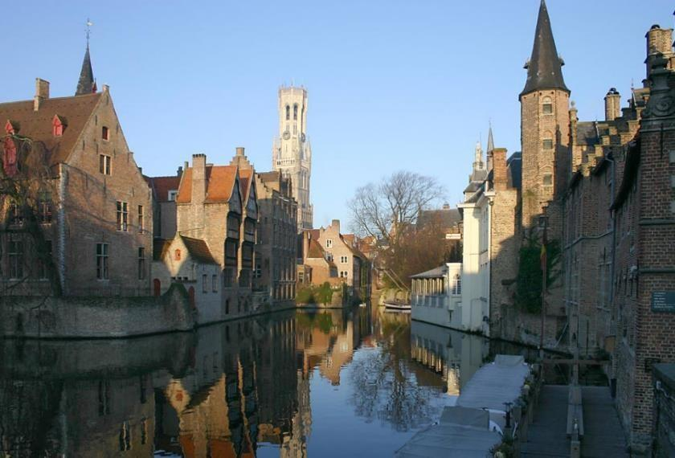

Σ’ αυτό στεγάζεται ένας μηχανισμός αποτελούμενος από 48 καμπάνες, τον οποίο χειρίζεται ο ειδικός χειριστής που δίνει τακτικά κονσέρτα. Ακόμα, το πάρκο με τη Λίμνη της Αγάπης, το παλαιότερο στην Ευρώπη Νοσοκομείο του Αγ. Ιωάννη, η πολυφωτογραφημένη Γέφυρα του Αγίου Βονιφάτιου, το Μέγαρο των Αρχόντων, το Κολέγιο της Ευρώπης, το πρώτο Χρηματιστήριο στον κόσμο, αποτελούν σημεία αποκρυπτογράφησης του ιστορικού κέντρου. Κρατάμε το απόγευμα ελεύθερο για περισσότερες βόλτες στην πανέμορφη πόλη.

Ημέρα 4η : Μπρυζ (Ντε Χάαν – Λιλ)
Από πόλη σε κατάσταση πολιορκίας, κέντρο των τεχνών και του πολιτισμού
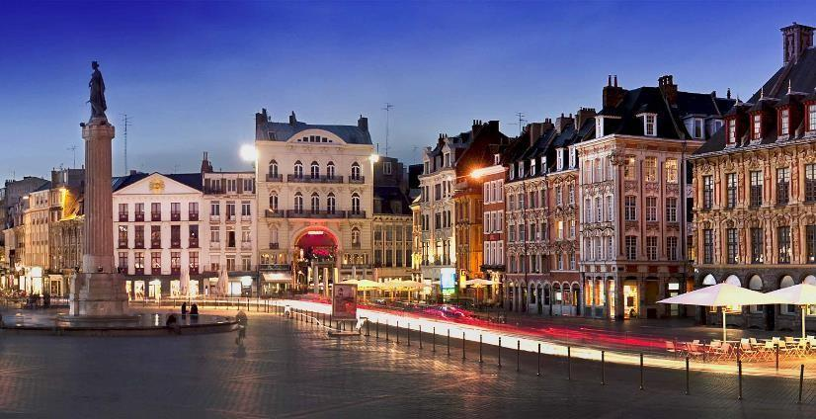

Πρώτη στάση της σημερινής μας εκδρομής η Λιλ. Ως παλαιό τμήμα της κομητείας της Φλάνδρας, η Λιλ έγινε γνωστή ως η πόλη που πολιορκήθηκε τις περισσότερες φορές. Κι ενώ η βιομηχανική Επανάσταση την μετέτρεψε σε δύναμη με κέντρο τις μηχανικές και υφαντουργικές βιομηχανίες, σήμερα, θα περιηγηθούμε στα σημαντικότερα αξιοθέατά της. Η Όπερα (L’Opéra de Lille), η Εθνική ορχήστρα (L’Orchestre National de Lille), τα μπαλέτα (Ballets du Nord), και το Μουσείο Καλών Τεχνών (Musée des Beaux-Arts de Lille) εδραιώνουν τη φήμη της ως δυναμικό πολιτιστικό κέντρο.’
Αν και γνωστή στον περισσότερο κόσμο είναι η Οστάνδη, ωστόσο αυτή που κλέβει την παράσταση είναι στον αντίποδα η βελγική παραθαλάσσια Ντε Χάαν που θα επισκεφθούμε στη συνέχεια. Μικρή και γραφική σύγχρονη πόλη με κτίρια belle epoque χτισμένη δίπλα στην Βόρεια θάλασσα.
Αργά το απόγευμα, επιστροφή στην Μπρυζ.

Ημέρα 5η : Μπρυζ – (Βρυξέλλες) Αθήνα Η ώρα του αποχαιρετισμού

Μεταφορά στο αεροδρόμιο των Βρυξελλών για την πτήση της επιστροφής. Πλημμυρισμένοι από την ηρεμία αυτή και με τις πανέμορφες εικόνες που διαχέουν το πνεύμα του ευρωπαϊκού πολιτισμού, ένα ακόμα εξαιρετικά πετυχημένο ταξίδι μας φτάνει στο τέλος του.
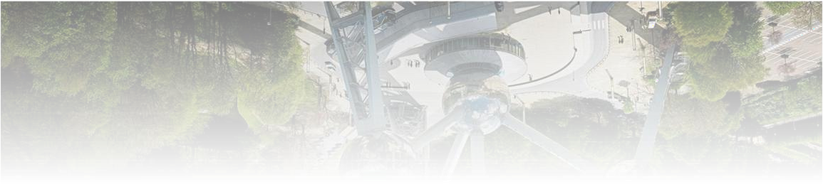
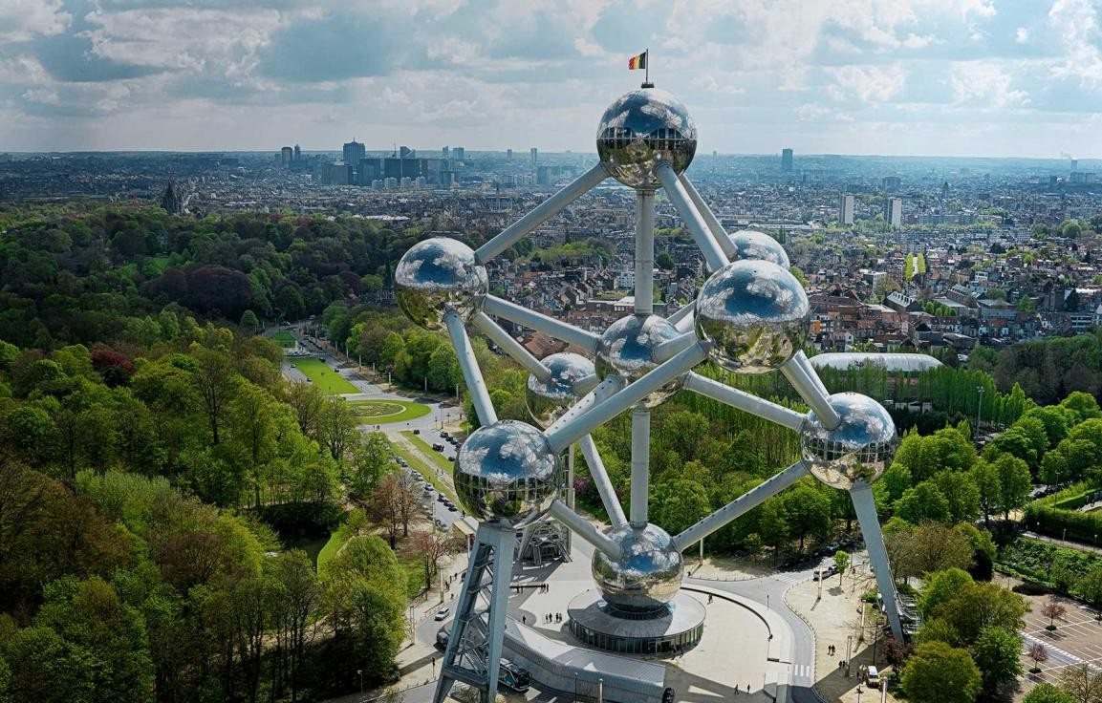

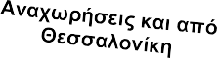

ΣΗΜΕΙΩΣΗ: Η ροή του προγράμματος ενδέχεται να διαφοροποιηθεί χωρίς να παραλείπεται κάτι.
ΤΙΜΕΣ
ΠΤΗΣΕΙΣ


ΗΜΕΡΟΜΗΝΙΕΣ | ΔΙΑΔΡΟΜΗ | ΩΡΑ ΑΝΑΧΩΡΗΣΗΣ | ΩΡΑ ΑΦΙΞΗΣ
1^{η} μέρα | Αθήνα – Βρυξέλλες | 10.45 | 13.00
5^{η} μέρα | Βρυξέλλες – Αθήνα | 14.00 | 18.00

 | Θεσσαλονίκη - Αθήνα | 07.00 | 07.55
 | Αθήνα – Θεσσαλονίκη | 20.35 | 21.30

Ταξίδι | Αναχώρηση | Ξενοδοχεία Διατροφή | 2κλ. | 1κλ. | Φόροι | Παρατηρήσεις
 | 1/5  18/7 |  | 795 | +400
ΜΕΣΑΙΩΝΙΚΗ
ΜΠΡΥΖ  Βρυξέλλες Γάνδη Λιλ Αμβέρσα | 24/5  5, 20/6  4/7 | 4*s Πρωινό | 845 | +400 | 350 | Περιλαμβάνονται δημοτικοί φόροι πόλεων
5 ημέρες | 9, 29/8
 | 13, 26/9  10/10 |  | 825 | +400
Παιδί έως 11 ετών στο ίδιο δωμάτιο με δύο (2) ενήλικες = -100€
Περιλαμβάνονται:

- Αεροπορικά εισιτήρια με πτήσεις Sky Express Αθήνα Βρυξέλλες Αθήνα
- Διαμονή με πρωινό καθημερινά σε επιλεγμένα ξενοδοχεία 4*s ως ακολούθως ή παρόμοια Μπρυζ : Bourgoense hof / Aragon / Le Bois de Bryges hotel
Βρυξέλλες : Renaissance Brussels / Penta City Centre
- Μεταφορές, εκδρομές, περιηγήσεις όπως περιγράφονται στο πρόγραμμα
- Ασφάλεια αστικής ευθύνης/Φ.Π.Α.
- Έμπειρο αρχηγό/συνοδό
- Ταξιδιωτικό φάκελο με χρήσιμες πληροφορίες

ΔΕΝ ΠΕΡΙΛΑΜΒΑΝΟΝΤΑΙ
× Είσοδοι σε αξιοθέατα, μουσεία και επισκεπτόμενους χώρους
× Ό,τι δεν αναφέρεται ρητά στα προσφερόμενα ή αναγράφεται προαιρετικό/προτεινόμενο

Απαραίτητο διαβατήριο ή ταυτότητα τελευταίας 15ετίας σε καλή κατάσταση
ΤΑΞΙΔΙΩΤΙΚΑ ΕΓΓΡΑΦΑ

